BENEMÉRITO CUERPO DE BOMBEROS DE COSTA RICA

informe de ejecución Presupuestaria
I trimestre 2018

abril 2018

Benemérito Cuerpo de Bomberos de Costa Rica
Unidad de Servicios Financieros

Informe de Ejecución Presupuestaria
IV Trimestre 2016

Contenido

Presentación 3
Generalidades 4
Ingresos 5
Egresos 12
Modificaciones al presupuesto 36
Conclusiones 41

Presentación

El presente documento constituye el Informe Trimestral de ejecución presupuestaria correspondiente al I trimestre 2018 del Benemérito Cuerpo de Bomberos de Costa Rica, el cual ha sido elaborado de conformidad con las directrices, lineamientos y disposiciones que regulan la materia presupuestaria en el sector público y tiene como objetivos:

- Brindar información detallada sobre la ejecución de los recursos presupuestados para el periodo comprendido entre el 1° de enero y el 31 de marzo del 2018.

- Determinar el nivel de ejecución de ingresos y gastos alcanzados al 31 de marzo 2018.

- Analizar y justificar los niveles de ejecución de las principales cuentas presupuestarias, así como de aquellas en donde se observan las mayores desviaciones respecto de la ejecución con base en el promedio de uso mensual.

Generalidades

Los ingresos efectivos para el I trimestre del 2018 ascienden a ¢25.780 millones, mientras que los gastos efectivos totalizan ¢7.886 millones. El monto de los ingresos contiene el registro del superávit acumulado, que de acuerdo con la normativa presupuestaria corresponde incorporar en el primer trimestre del periodo.

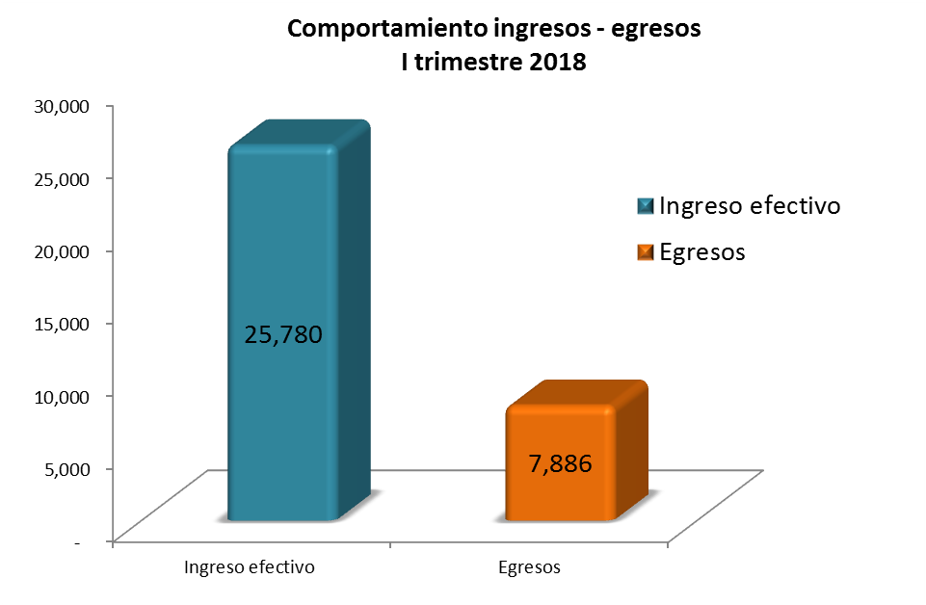

Ingresos

Al cierre del I trimestre del 2018 los ingresos efectivos registraron una ejecución trimestral del 58.44%. Al comparar el trimestre con respecto al mismo periodo del año anterior, se observa un decrecimiento del 4.08% originado principalmente por el déficit obtenido en el periodo 2017 causando una disminución en el superávit acumulado.

Ilustración 1: Comportamiento Ingresos efectivos I Trimestre, 2018 – 2016

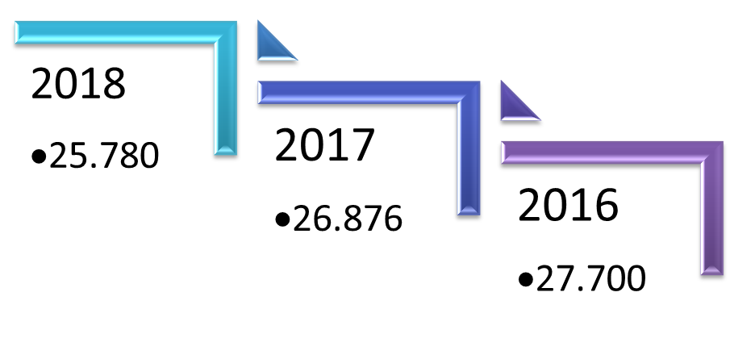
En el primer trimestre 2018 se contabilizan ingresos corrientes y de capital por un monto total de ¢11.907 millones de colones, lo que representa el 11% de crecimiento con respecto al mismo trimestre del año anterior.
Dentro de la composición de los ingresos corrientes, el porcentaje de participación más significativo corresponde al grupo de “Transferencias Corrientes” con un 72%, en el cual se registran los ingresos por concepto del aporte del 4% sobre las primas de seguros.
Para el I trimestre del 2018 los ingresos registrados bajo este concepto ascendieron a ¢8.810 millones de colones, alcanzando una ejecución trimestral del 28% del total del monto presupuestado para este rubro.
Al comparar el porcentaje de ejecución con respecto al mismo trimestre del año 2017, se observa un crecimiento del 8%.
Los Ingresos Tributarios constituyen la segunda fuente de ingresos del Cuerpo de Bomberos y representan el 18% de participación dentro del total de ingresos corrientes.
Bajo este grupo se registra específicamente el Tributo 1,75% a la Electricidad, actualmente se perciben ingresos de ocho compañías eléctricas de todo el país.
Al cierre del I trimestre del 2018, se registraron ingresos por un monto de ¢1.890 millones de colones, alcanzando una ejecución trimestral del 24% del monto total presupuestado para este concepto.
Al realizar la comparación del ingreso percibido bajo este rubro con respecto al mismo trimestre del año 2017, se refleja un crecimiento del 1%.

Ilustración 2: Porcentaje ejecución de ingresos por subclase, I trimestre del 2018
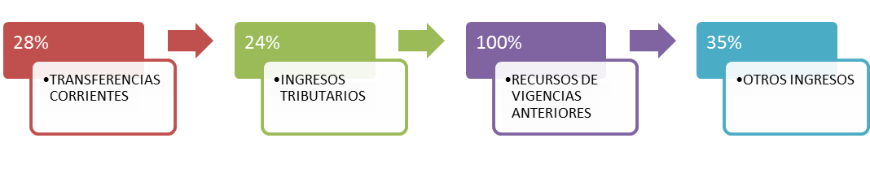
** En la ilustración 2, el porcentaje indicado corresponde a la ejecución en el trimestre por subclase.

Ejecución de Ingresos
I Trimestre 2018

Benemérito Cuerpo de Bomberos de Costa Rica
Informe de Ejecución de Ingresos
Programa Único: Benemérito Cuerpo de Bomberos de Costa Rica
I Trimestre 2018
Partida y descripción | Presupuesto ordinario | Presupuesto  definitivo | Este  trimestre | % Ejecución
1 INGRESOS CORRIENTES | 42,266,038,025 | 42,266,038,025 | 11,629,470,628 | 28%
1.1 INGRESOS TRIBUTARIOS | 7,864,720,825 | 7,864,720,825 | 1,890,904,173 | 24%
1.3 INGRESOS NO TRIBUTARIOS | 2,680,627,803 | 2,680,627,803 | 928,844,816 | 35%
1.4 TRANSFERENCIAS CORRIENTES | 31,720,689,397 | 31,720,689,397 | 8,809,721,639 | 28%
2 INGRESOS DE CAPITAL | 823,661,975 | 823,661,975 | 277,425,348 | 34%
2.3 RECUPERACION DE PRESTAMOS | 823,661,975 | 823,661,975 | 277,425,348 | 34%
3 FINANCIAMIENTO | 1,025,000,000 | 1,025,000,000 | 13,873,595,527
3.3 RECURSOS DE VIGENCIAS ANTERIORES | 1,025,000,000 | 1,025,000,000 | 13,873,595,527 | **
Total general | 44,114,700,000 | 44,114,700,000 | 25,780,491,503 | 58%

** El registro de los ingresos de vigencias anteriores corresponde al superávit acumulado, registrado en el I trimestre 2018.

Benemérito Cuerpo de Bomberos de Costa Rica
Informe de Ejecución de Ingresos
Programa Único: Benemérito Cuerpo de Bomberos de Costa Rica
I Trimestre 2018
Partida y descripción | Presupuesto ordinario | Presupuesto extraordinario | Presupuesto definitivo | Acumulado trimestres anteriores | Este trimestre | Ingreso efectivo
1 INGRESOS CORRIENTES | 42,266,038,025 | - | 42,266,038,025 | 11,629,470,628 | 11,629,470,628 | 11,629,470,628
1.1 INGRESOS TRIBUTARIOS | 7,864,720,825 | - | 7,864,720,825 | 1,890,904,173 | 1,890,904,173 | 1,890,904,173
1.1.3 IMPUESTOS SOBRE BIENES Y SERVICIOS
1.1.3.2.02.09.1.0. Impuesto al consumo eléctrico Ley 8992 | 7,864,720,825 | - | 7,864,720,825 | 1,890,904,173 | 1,890,904,173 | 1,890,904,173
1.3 INGRESOS NO TRIBUTARIOS | 2,680,627,803 | - | 2,680,627,803 | 928,844,816 | 928,844,816 | 928,844,816
1.3.1 VENTA DE BIENES Y SERVICIOS
1.3.1.1.09.01.0.0. Venta de bienes en condición de chatarra | - | - | - | 75,000 | 75,000 | 75,000
1.3.1.2.04.01.1.0. Alquiler de edificios e instalaciones | 82,709,900 | - | 82,709,900 | 19,097,617 | 19,097,617 | 19,097,617
1.3.1.2.09.01.1.0. Servicios de formación y capacitación | 89,910,000 | - | 89,910,000 | 18,610,901 | 18,610,901 | 18,610,901
1.3.1.2.09.09.1.0. Convenio de Cuerpo de Bomberos - CETAC | 1,160,842,174 | - | 1,160,842,174 | 299,500,033 | 299,500,033 | 299,500,033
1.3.1.2.09.09.2.0. Servicios de visado | 476,700,000 | - | 476,700,000 | 132,655,402 | 132,655,402 | 132,655,402
1.3.1.2.09.09.3.0. Servicios técnicos de Ingeniería | 94,465,729 | - | 94,465,729 | 29,680,000 | 29,680,000 | 29,680,000
1.3.1.2.09.09.4.0. Servicios TI Radiocomunicaciones | 20,000,000 | - | 20,000,000 | 1,570,000 | 1,570,000 | 1,570,000
1.3.2 INGRESOS DE LA PROPIEDAD
1.3.2.3.01.01.1.0. Intereses Bonos Nacion.Largo Plazo | - | - | - | 65,183,655 | 65,183,655 | 65,183,655
1.3.2.3.01.01.2.0. Intereses Bonos Nacion.Corto Plazo. | 600,000,000 | - | 600,000,000 | 280,166,434 | 280,166,434 | 280,166,434
1.3.2.3.01.06.2.1. Intereses Inversiones Portafolio LP | - | - | - | 1,976,722 | 1,976,722 | 1,976,722
1.3.2.3.03.01.0.0. Int. s/ctas corrient. y dep. Bco.Est | - | - | - | 14,498 | 14,498 | 14,498
1.3.3 MULTAS, SANCIONES, REMATES Y CONFISCACIONES
1.3.3.1.04.01.0.0. Multas por sanciones administrativas | - | - | - | 11,039,409 | 11,039,409 | 11,039,409
1.3.9 OTROS INGRESOS NO TRIBUTARIOS
1.3.9.1.01.00.0.0. Reintegros Varios | - | - | - | 56,548 | 56,548 | 56,548
1.3.9.1.02.00.0.0. Reintegros en efectivo empleados | - | - | - | 383,145 | 383,145 | 383,145
1.3.9.1.03.00.0.0. Recuperación de impuestos | 156,000,000 | - | 156,000,000 | 35,917,177 | 35,917,177 | 35,917,177
1.3.9.1.04.00.0.0. Reintegros en efectivo sector privado | - | - | - | - | - | -
1.3.9.9.01.00.0.0. Reintegro de instituciones públicas | - | - | - | 4,895,002 | 4,895,002 | 4,895,002
1.3.9.9.02.00.0.0. Otros ingresos varios | - | - | - | 27,125,544 | 27,125,544 | 27,125,544
1.3.9.9.03.00.0.0. Otros ingr descuentos y pronto pago | - | - | - | 897,728 | 897,728 | 897,728
1.4 TRANSFERENCIAS CORRIENTES | 31,720,689,397 | - | 31,720,689,397 | 8,809,721,639 | 8,809,721,639 | 8,809,721,639
1.4.1 TRANSFERENCIAS CORRIENTES DEL SECTOR PUBLICO
1.4.1.6.01.00.0.0. Transferencias corrientes del INS Ley 8228 | 26,930,470,956 | - | 26,930,470,956 | 6,953,464,342 | 6,953,464,342 | 6,953,464,342
1.4.2 TRANSFERENCIAS CORRIENTES DEL SECTOR PRIVADO
1.4.2.1.00.00.0.0. Transf corrient otras asegurad Ley 8228 | 4,790,218,441 | - | 4,790,218,441 | 1,856,257,297 | 1,856,257,297 | 1,856,257,297
2 INGRESOS DE CAPITAL | 823,661,975 | - | 823,661,975 | 277,425,348 | 277,425,348 | 277,425,348
2.3 RECUPERACION DE PRESTAMOS | 823,661,975 | - | 823,661,975 | 277,425,348 | 277,425,348 | 277,425,348
2.3.2 RECUPERACION DE PRESTAMOS AL SECTOR PRIVADO
2.3.2.1.00.00.0.0. Recuperación préstamo concedido a empleados | 823,661,975 | - | 823,661,975 | 277,425,348 | 277,425,348 | 277,425,348
3 FINANCIAMIENTO | 1,025,000,000 | - | 1,025,000,000 | 13,873,595,527 | 13,873,595,527 | 13,873,595,527
3.3 RECURSOS DE VIGENCIAS ANTERIORES | 1,025,000,000 | - | 1,025,000,000 | 13,873,595,527 | 13,873,595,527 | 13,873,595,527
3.3.1 Superávit Libre
3.3.1.0.00.00.0.0. Superávit Libre | 1,025,000,000 | - | 1,025,000,000 | 13,050,586,154 | 13,050,586,154 | 13,050,586,154
3.3.2 Superávit específico
3.3.2.0.00.00.0.0. Superávit específico | - | - | - | 823,009,373 | 823,009,373 | 823,009,373
Total general | 44,114,700,000 | - | 44,114,700,000 | 25,780,491,503 | 25,780,491,503 | 25,780,491,503

Egresos

Al cierre del I Trimestre del 2018, los egresos efectivos registraron una ejecución trimestral de ¢7.866 millones equivalente al 18% del presupuesto total. La comparación con respecto al mismo periodo del año 2017 mostró un incremento del 6%.
La siguiente ilustración muestra el comportamiento de los egresos efectivos durante el primer trimestre de los periodos 2018-2016.

Ilustración 3: Comparativo Egresos efectivos 2018-2016

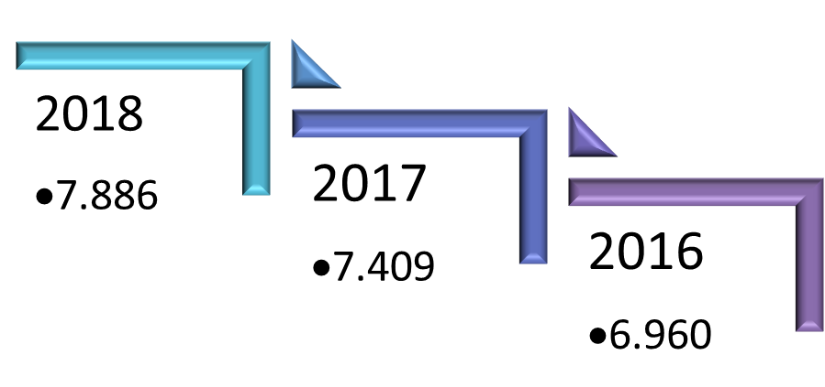
El grupo “Remuneraciones” ocupa el mayor porcentaje de participación del presupuesto total, durante el I trimestre 2018 el monto de ejecución ascendió a la suma total de ¢4.594 millones de colones lo que representa el 22% de ejecución del monto total presupuestado para este concepto y un aumento del 11% con respecto al monto ejecutado durante el mismo trimestre del periodo 2017.

Con la segunda posición en porcentaje de participación, la partida “Servicios” cuenta con el 18% del presupuesto total y para el I trimestre 2018 registró un monto de ejecución de ¢1.574 millones de colones, lo cual representa un porcentaje de ejecución de 20% y un incremento del 4% al compararla con el mismo periodo del 2017.
La partida de “Transferencias de Capital” registró un monto de ejecución de ¢1.000 millones de colones que equivale a una ejecución del 17% del monto presupuestado para este concepto. Los movimientos en esta partida, corresponden al registro de movimientos del Proyecto del Fideicomiso de Titularización.
La partida “Materiales y suministros” registró durante el I trimestre 2018 un monto de ejecución ¢425 millones de colones lo cual representa un porcentaje de ejecución del 11% y un incremento del 29% con respecto al mismo periodo del año 2017.
Con una participación del 5% del presupuesto total se encuentra la partida de “Bienes Duraderos” la cual registró al cierre del I trimestre del 2018 un monto de ejecución de ¢31 millones de colones. El comportamiento se considera normal, ya que en la Institución la mayoría de las adquisiciones que se registran en éste grupo se realizan por medio de contrataciones administrativas que conllevan un largo proceso de trámite y formalización, por lo que la ejecución se ve reflejada en los últimos trimestres del año.

Ilustración 4: Porcentaje de ejecución de los egresos por grupo, I Trimestre del 2018
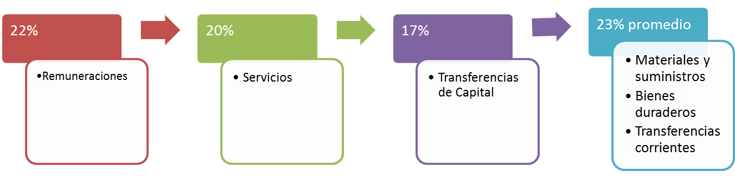
** En la ilustración 4, el porcentaje indicado corresponde a la ejecución en el trimestre por partida.

Ejecución de Egresos

I Trimestre 2018

BENEMÉRITO CUERPO DE BOMBEROS DE COSTA RICA
Unidad de Servicios Financieros
Ejecución del Presupuesto de Egresos
-Detalle de cuentas a nivel de partida, grupo y subpartida-
Programa único: Benemérito Cuerpo de Bomberos de Costa Rica
I Trimestre 2018

 | PRESUPUESTO |  |  | EGRESOS REALES
PARTIDAS | ORDINARIO | MODIFICACION (+) (-) | DEFINITIVO | ESTE TRIMESTRE | - EJECUTADO - | - DISPONIBLE -
0. Remuneraciones | 20,915,618,737 | (85,000,000) | 20,830,618,737 | 4,594,396,271 | 4,594,396,271 | 16,236,222,466
0.01 REMUNERACIONES BÁSICAS | 8,229,997,583 | (85,000,000) | 8,144,997,583 | 1,805,101,695 | 1,805,101,695 | 6,339,895,888
0.01.01 Sueldos para cargos fijos | 7,110,891,794 | - | 7,110,891,794 | 1,717,602,613 | 1,717,602,613 | 5,393,289,181
0.01.02 Jornales | 3,600,000 | - | 3,600,000 | 312,000 | 312,000 | 3,288,000
0.01.03 Servicios especiales | 48,740,735 | - | 48,740,735 | - | - | 48,740,735
0.01.05 Suplencias | 1,066,765,054 | (85,000,000) | 981,765,054 | 87,187,082 | 87,187,082 | 894,577,972
0.02 REMUNERACIONES EVENTUALES | 136,229,301 | - | 136,229,301 | 41,681,940 | 41,681,940 | 94,547,361
0.02.01 Tiempo extraordinario | 13,595,508 | - | 13,595,508 | 3,007,912 | 3,007,912 | 10,587,596
0.02.03 Disponibilidad laboral | 14,850,957 | - | 14,850,957 | 3,706,551 | 3,706,551 | 11,144,406
0.02.04 Compensación de vacaciones | 104,902,836 | - | 104,902,836 | 34,787,477 | 34,787,477 | 70,115,359
0.02.05 Dietas | 2,880,000 | - | 2,880,000 | 180,000 | 180,000 | 2,700,000
0.03 INCENTIVOS SALARIALES | 7,359,882,188 | - | 7,359,882,188 | 1,636,507,110 | 1,636,507,110 | 5,723,375,078
0.03.01 Retribución por años servidos | 4,365,282,653 | - | 4,365,282,653 | 1,029,484,422 | 1,029,484,422 | 3,335,798,231
0.03.02 Restricción al ejercicio liberal de la profesión | 339,227,844 | - | 339,227,844 | 36,238,762 | 36,238,762 | 302,989,082
0.03.03 Decimotercer mes | 1,255,703,512 | - | 1,255,703,512 | 261,197,394 | 261,197,394 | 994,506,118
0.03.04 Salario escolar | 1,155,121,876 | - | 1,155,121,876 | 257,453,483 | 257,453,483 | 897,668,393
0.03.99 Otros incentivos salariales | 244,546,303 | - | 244,546,303 | 52,133,049 | 52,133,049 | 192,413,254
0.04 CONTRIBUCIONES PATRONALES AL DESARROLLO Y LA SEGURIDAD SOCIAL | 2,487,287,868 | - | 2,487,287,868 | 517,870,828 | 517,870,828 | 1,969,417,040
0.04.01 Contribución Patronal al Seguro de Salud de la Caja Costarricense de Seguro Social | 1,394,388,653 | - | 1,394,388,653 | 291,050,746 | 291,050,746 | 1,103,337,907
0.04.02 Contribución Patronal al Instituto Mixto de Ayuda Social | 75,372,360 | - | 75,372,360 | 15,648,402 | 15,648,402 | 59,723,958
0.04.03 Contribución Patronal al Instituto Nacional de Aprendizaje | 226,117,079 | - | 226,117,079 | 46,945,198 | 46,945,198 | 179,171,881
0.04.04 Contribución Patronal al Fondo de Desarrollo Social y Asignaciones Familiares | 753,723,596 | - | 753,723,596 | 156,483,995 | 156,483,995 | 597,239,601
0.04.05 Contribución Patronal al Banco Popular y de Desarrollo Comunal | 37,686,180 | - | 37,686,180 | 7,742,487 | 7,742,487 | 29,943,693
0.05 CONTRIBUCIONES PATRONALES A FONDOS DE PENSIONES Y OTROS FONDOS DE CAPITALIZACIÓN | 2,081,679,923 | - | 2,081,679,923 | 447,204,266 | 447,204,266 | 1,634,475,657
0.05.01 Contribución Patronal al Seguro de Pensiones de la Caja Costarricense de Seguro Social | 765,783,174 | - | 765,783,174 | 157,378,863 | 157,378,863 | 608,404,311
0.05.02 Aporte Patronal al Régimen Obligatorio de Pensiones Complementarias | 263,803,259 | - | 263,803,259 | 54,950,579 | 54,950,579 | 208,852,680
0.05.03 Aporte Patronal al Fondo de Capitalización Laboral | 452,234,158 | - | 452,234,158 | 92,728,639 | 92,728,639 | 359,505,519
0.05.05 Contribución Patronal a otros fondos administrados por entes privados | 599,859,332 | - | 599,859,332 | 142,146,186 | 142,146,186 | 457,713,146
0.99 REMUNERACIONES DIVERSAS | 620,541,874 | - | 620,541,874 | 146,030,432 | 146,030,432 | 474,511,442
0.99.99 Otras remuneraciones | 620,541,874 | - | 620,541,874 | 146,030,432 | 146,030,432 | 474,511,442
1. Servicios | 7,859,923,606 | (10,000,000) | 7,849,923,606 | 1,574,170,827 | 1,574,170,827 | 6,275,752,779
1.01 ALQUILERES | 449,233,800 | (10,000,000) | 439,233,800 | 27,212,937 | 27,212,937 | 412,020,863
1.01.01 Alquiler de edificios, locales y terrenos | 364,089,800 | (10,000,000) | 354,089,800 | 21,855,738 | 21,855,738 | 332,234,062
1.01.02 Alquiler de maquinaria, equipo y mobiliario | 39,650,000 | - | 39,650,000 | 991,250 | 991,250 | 38,658,750
1.01.99 Otros alquileres | 45,494,000 | - | 45,494,000 | 4,365,949 | 4,365,949 | 41,128,052
1.02 SERVICIOS BÁSICOS | 837,141,375 | - | 837,141,375 | 175,210,711 | 175,210,711 | 661,930,664
1.02.01 Servicio de agua y alcantarillado | 87,040,960 | - | 87,040,960 | 14,974,955 | 14,974,955 | 72,066,005
1.02.02 Servicio de energía eléctrica | 398,275,415 | - | 398,275,415 | 83,295,970 | 83,295,970 | 314,979,445
1.02.03 Servicio de correo | 4,375,000 | - | 4,375,000 | 1,651,150 | 1,651,150 | 2,723,850
1.02.04 Servicio de telecomunicaciones | 321,600,000 | - | 321,600,000 | 69,280,067 | 69,280,067 | 252,319,933
1.02.99 Otros servicios básicos | 25,850,000 | - | 25,850,000 | 6,008,568 | 6,008,568 | 19,841,432
1.03 SERVICIOS COMERCIALES Y FINANCIEROS | 163,905,650 | - | 163,905,650 | 23,420,638 | 23,420,638 | 140,485,012
1.03.01 Información | 2,000,000 | - | 2,000,000 | 252,280 | 252,280 | 1,747,720
1.03.02 Publicidad y propaganda | 107,390,000 | - | 107,390,000 | 12,365,787 | 12,365,787 | 95,024,213
1.03.03 Impresión, encuadernación y otros | 20,820,850 | - | 20,820,850 | 4,899,195 | 4,899,195 | 15,921,655
1.03.04 Transporte de bienes | 17,631,000 | - | 17,631,000 | 2,926,805 | 2,926,805 | 14,704,195
1.03.06 Comisiones y gastos por servicios financieros y comerciales | 11,503,800 | - | 11,503,800 | 2,573,947 | 2,573,947 | 8,929,853
1.03.07 Servicios de transferencia electrónica de información | 4,560,000 | - | 4,560,000 | 402,624 | 402,624 | 4,157,376
1.04 SERVICIOS DE GESTIÓN Y APOYO | 2,781,832,673 | - | 2,781,832,673 | 424,657,967 | 424,657,967 | 2,357,174,706
1.04.01 Servicios médicos y de laboratorio | 37,992,000 | - | 37,992,000 | 117,958 | 117,958 | 37,874,043
1.04.03 Servicios de ingeniería | 31,416,000 | - | 31,416,000 | 1,698,661 | 1,698,661 | 29,717,339
1.04.04 Servicios en ciencias económicas y sociales | 23,000,000 | 10,000,000 | 33,000,000 | - | - | 33,000,000
1.04.05 Servicios de desarrollo de sistemas informáticos | 917,940,000 | - | 917,940,000 | 77,284,196 | 77,284,196 | 840,655,804
1.04.06 Servicios generales | 208,661,560 | - | 208,661,560 | 31,646,272 | 31,646,272 | 177,015,288
1.04.99 Otros servicios de gestión y apoyo | 1,562,823,113 | (10,000,000) | 1,552,823,113 | 313,910,881 | 313,910,881 | 1,238,912,232
1.05 GASTOS DE VIAJE Y DE TRANSPORTE | 186,721,653 | - | 186,721,653 | 30,181,354 | 30,181,354 | 156,540,299
1.05.01 Transporte dentro del país | 47,688,200 | - | 47,688,200 | 3,338,361 | 3,338,361 | 44,349,839
1.05.02 Viáticos dentro del país | 86,864,040 | - | 86,864,040 | 18,726,057 | 18,726,057 | 68,137,983
1.05.03 Transporte en el exterior | 21,717,013 | - | 21,717,013 | 2,787,204 | 2,787,204 | 18,929,809
1.05.04 Viáticos en el exterior | 30,452,400 | - | 30,452,400 | 5,329,732 | 5,329,732 | 25,122,668
1.06 SEGUROS, REASEGUROS Y OTRAS OBLIGACIONES | 1,046,300,000 | - | 1,046,300,000 | 643,914,642 | 643,914,642 | 402,385,358
1.06.01 Seguros | 1,046,300,000 | - | 1,046,300,000 | 643,914,642 | 643,914,642 | 402,385,358
1.07 CAPACITACIÓN Y PROTOCOLO | 328,697,600 | - | 328,697,600 | 33,117,693 | 33,117,693 | 295,579,907
1.07.01 Actividades de capacitación | 218,284,600 | - | 218,284,600 | 19,813,791 | 19,813,791 | 198,470,809
1.07.02 Actividades protocolarias y sociales | 110,413,000 | - | 110,413,000 | 13,303,902 | 13,303,902 | 97,109,098
1.08 MANTENIMIENTO Y REPARACIÓN | 1,897,809,466 | - | 1,897,809,466 | 209,735,979 | 209,735,979 | 1,688,073,487
1.08.01 Mantenimiento de edificios, locales y terrenos | 505,710,000 | - | 505,710,000 | 41,194,388 | 41,194,388 | 464,515,612
1.08.04 Mantenimiento y reparación de maquinaria y equipo de producción | 368,260,866 | - | 368,260,866 | 46,456,415 | 46,456,415 | 321,804,451
1.08.05 Mantenimiento y reparación de equipo de transporte | 417,777,000 | - | 417,777,000 | 76,068,378 | 76,068,378 | 341,708,622
1.08.06 Mantenimiento y reparación de equipo de comunicación | 32,100,000 | - | 32,100,000 | 4,676,779 | 4,676,779 | 27,423,221
1.08.07 Mantenimiento y reparación de equipo y mobiliario de oficina | 120,866,000 | - | 120,866,000 | 1,036,745 | 1,036,745 | 119,829,255
1.08.08 Mantenimiento y reparación de equipo de cómputo y sistemas de información | 341,995,600 | - | 341,995,600 | 35,531,519 | 35,531,519 | 306,464,081
1.08.99 Mantenimiento y reparación de otros equipos | 111,100,000 | - | 111,100,000 | 4,771,755 | 4,771,755 | 106,328,245
1.09 IMPUESTOS | 153,317,389 | - | 153,317,389 | 3,160,467 | 3,160,467 | 150,156,922
1.09.99 Otros impuestos | 153,317,389 | - | 153,317,389 | 3,160,467 | 3,160,467 | 150,156,922
1.99 IMPUESTOS | 14,964,000 | - | 14,964,000 | 3,558,441 | 3,558,441 | 11,405,559
1.99.02 Intereses moratorios y multas | 2,464,000 | - | 2,464,000 | 43,441 | 43,441 | 2,420,559
1.99.05 Deducibles | 10,000,000 | - | 10,000,000 | 3,515,000 | 3,515,000 | 6,485,000
1.99.99 Otros servicios no especificados | 2,500,000 | - | 2,500,000 | - | - | 2,500,000
2. Materiales y Suministros | 3,900,242,986 | 10,000,000 | 3,910,242,986 | 425,363,651 | 425,363,651 | 3,484,879,335
2.01 PRODUCTOS QUÍMICOS Y CONEXOS | 1,008,144,500 | - | 1,008,144,500 | 196,290,605 | 196,290,605 | 811,853,895
2.01.01 Combustibles y lubricantes | 767,144,000 | - | 767,144,000 | 185,779,757 | 185,779,757 | 581,364,243
2.01.02 Productos farmacéuticos y medicinales | 27,945,675 | - | 27,945,675 | 230,251 | 230,251 | 27,715,424
2.01.03 Productos veterinarios | 5,980,000 | - | 5,980,000 | 5,000 | 5,000 | 5,975,000
2.01.04 Tintas, pinturas y diluyentes | 116,681,325 | - | 116,681,325 | 8,655,616 | 8,655,616 | 108,025,709
2.01.99 Otros productos químicos y conexos | 90,393,500 | - | 90,393,500 | 1,619,982 | 1,619,982 | 88,773,518
2.02 ALIMENTOS Y PRODUCTOS AGROPECUARIOS | 89,968,350 | - | 89,968,350 | 11,345,018 | 11,345,018 | 78,623,332
2.02.02 Productos agroforestales | 900,000 | - | 900,000 | - | - | 900,000
2.02.03 Alimentos y bebidas | 85,693,350 | - | 85,693,350 | 10,946,279 | 10,946,279 | 74,747,071
2.02.04 Alimentos para animales | 3,375,000 | - | 3,375,000 | 398,739 | 398,739 | 2,976,261
2.03 MATERIALES Y PRODUCTOS DE USO EN LA CONSTRUCCIÓN Y MANTENIMIENTO | 268,258,870 | 12,000,000 | 280,258,870 | 45,191,288 | 45,191,288 | 235,067,582
2.03.01 Materiales y productos metálicos | 22,648,240 | - | 22,648,240 | 5,928,405 | 5,928,405 | 16,719,835
2.03.02 Materiales y productos minerales y asfálticos | 34,957,500 | - | 34,957,500 | 4,867,175 | 4,867,175 | 30,090,325
2.03.03 Madera y sus derivados | 13,076,100 | - | 13,076,100 | 1,649,524 | 1,649,524 | 11,426,576
2.03.04 Materiales y productos eléctricos, telefónicos y de cómputo | 102,341,000 | - | 102,341,000 | 17,344,108 | 17,344,108 | 84,996,892
2.03.05 Materiales y productos de vidrio | 3,000,000 | - | 3,000,000 | 295,794 | 295,794 | 2,704,206
2.03.06 Materiales y productos de plástico | 32,863,280 | 12,000,000 | 44,863,280 | 2,770,504 | 2,770,504 | 42,092,776
2.03.99 Otros materiales y productos de uso en la construcción y mantenimiento. | 59,372,750 | - | 59,372,750 | 12,335,777 | 12,335,777 | 47,036,973
2.04 HERRAMIENTAS, REPUESTOS Y ACCESORIOS | 1,222,854,400 | (2,000,000) | 1,220,854,400 | 129,039,316 | 129,039,316 | 1,091,815,084
2.04.01 Herramientas e instrumentos | 354,642,200 | (12,000,000) | 342,642,200 | 4,793,280 | 4,793,280 | 337,848,920
2.04.02 Repuestos y accesorios | 868,212,200 | 10,000,000 | 878,212,200 | 124,246,036 | 124,246,036 | 753,966,164
2.99 ÚTILES, MATERIALES Y SUMINISTROS DIVERSOS | 1,311,016,866 | - | 1,311,016,866 | 43,497,425 | 43,497,425 | 1,267,519,441
2.99.01 Útiles y materiales de oficina y cómputo | 42,111,300 | - | 42,111,300 | 4,456,556 | 4,456,556 | 37,654,744
2.99.02 Útiles y materiales médico, hospitalario y de investigación | 46,817,800 | - | 46,817,800 | 1,960,580 | 1,960,580 | 44,857,220
2.99.03 Productos de papel, cartón e impresos | 49,140,818 | - | 49,140,818 | 3,971,237 | 3,971,237 | 45,169,581
2.99.04 Textiles y vestuario | 944,323,000 | (74,200,000) | 870,123,000 | 19,839,169 | 19,839,169 | 850,283,831
2.99.05 Útiles y materiales de limpieza | 102,008,828 | - | 102,008,828 | 7,451,862 | 7,451,862 | 94,556,966
2.99.06 Útiles y materiales de resguardo y seguridad | 22,361,100 | 74,200,000 | 96,561,100 | 1,398,215 | 1,398,215 | 95,162,885
2.99.07 Útiles y materiales de cocina y comedor | 5,989,000 | - | 5,989,000 | 912,155 | 912,155 | 5,076,845
2.99.99 Otros útiles, materiales y suministros diversos | 98,265,020 | - | 98,265,020 | 3,507,651 | 3,507,651 | 94,757,369
4. Activos Financieros | 802,862,322 | - | 802,862,322 | 198,714,756 | 198,714,756 | 604,147,566
4.01 PRÉSTAMOS | 802,862,322 | - | 802,862,322 | 198,714,756 | 198,714,756 | 604,147,566
4.01.07 Préstamos al Sector Privado | 802,862,322 | - | 802,862,322 | 198,714,756 | 198,714,756 | 604,147,566
5. Bienes Duraderos | 2,416,288,023 | - | 2,416,288,023 | 31,645,350 | 31,645,350 | 2,384,642,673
5.01 MAQUINARIA, EQUIPO Y MOBILIARIO | 871,648,849 | - | 871,648,849 | 31,015,521 | 31,015,521 | 840,633,328
5.01.01 Maquinaria y equipo para la producción | 71,740,000 | - | 71,740,000 | 67,613 | 67,613 | 71,672,387
5.01.03 Equipo de comunicación | 281,229,800 | - | 281,229,800 | 12,047,826 | 12,047,826 | 269,181,974
5.01.04 Equipo y mobiliario de oficina | 28,501,775 | - | 28,501,775 | 3,307,243 | 3,307,243 | 25,194,532
5.01.05 Equipo y programas de cómputo | 76,457,774 | - | 76,457,774 | 5,741,018 | 5,741,018 | 70,716,756
5.01.06 Equipo sanitario, de laboratorio e investigación | 3,100,000 | 70,000,000 | 73,100,000 | - | - | 73,100,000
5.01.07 Equipo y mobiliario educacional, deportivo y recreativo | 2,500,000 | - | 2,500,000 | - | - | 2,500,000
5.01.99 Maquinaria, equipo y mobiliario diverso | 408,119,500 | (70,000,000) | 338,119,500 | 9,851,822 | 9,851,822 | 328,267,678
5.02 CONSTRUCCIONES, ADICIONES Y MEJORAS | 1,429,056,974 | - | 1,429,056,974 | - | - | 1,429,056,974
5.02.01 Edificios | 1,425,056,974 | - | 1,425,056,974 | - | - | 1,425,056,974
5.02.99 Otras construcciones adiciones y mejoras | 4,000,000 | - | 4,000,000 | - | - | 4,000,000
5.99 BIENES DURADEROS DIVERSOS | 115,582,200 | - | 115,582,200 | 629,830 | 629,830 | 114,952,370
5.99.03 Bienes intangibles | 115,582,200 | - | 115,582,200 | 629,830 | 629,830 | 114,952,370
6. Transferencias Corrientes | 786,433,178 | (225,000,000) | 561,433,178 | 62,023,652 | 62,023,652 | 499,409,526
6.01 TRANSFERENCIAS CORRIENTES AL SECTOR PÚBLICO | 20,000,000 | - | 20,000,000 | - | - | 20,000,000
6.01.02 Transferencias corrientes a Órganos Desconcentrados | 20,000,000 | - | 20,000,000 | - | - | 20,000,000
6.02 TRANSFERENCIAS CORRIENTES A PERSONAS | 267,025,620 | - | 267,025,620 | 48,294,373 | 48,294,373 | 218,731,247
6.02.01 Becas a funcionarios | 7,500,000 | - | 7,500,000 | 504,900 | 504,900 | 6,995,100
6.02.03 Ayudas a funcionarios | 259,525,620 | - | 259,525,620 | 47,789,473 | 47,789,473 | 211,736,147
6.03 PRESTACIONES | 329,907,558 | (225,000,000) | 104,907,558 | 13,073,042 | 13,073,042 | 91,834,516
6.03.01 Prestaciones legales | 329,907,558 | (225,000,000) | 104,907,558 | 13,073,042 | 13,073,042 | 91,834,516
6.04 TRANSFERENCIAS CORRIENTES A ENTIDADES PRIVADAS SIN FINES DE LUCRO | 1,500,000 | - | 1,500,000 | - | - | 1,500,000
6.04.02 Transferencias corrientes a fundaciones | 1,500,000 | - | 1,500,000 | - | - | 1,500,000
6.06 OTRAS TRANSFERENCIAS CORRIENTES AL SECTOR PRIVADO | 168,000,000 | - | 168,000,000 | 656,238 | 656,238 | 167,343,762
6.06.01 Indemnizaciones | 168,000,000 | - | 168,000,000 | 656,238 | 656,238 | 167,343,762
7. Transferencias de Capital | 5,500,000,000 | 310,000,000 | 5,810,000,000 | 1,000,000,000 | 1,000,000,000 | 4,810,000,000
7.01 TRANSFERENCIAS DE CAPITAL AL SECTOR PÚBLICO | 5,500,000,000 | - | 5,500,000,000 | 1,000,000,000 | 1,000,000,000 | 4,500,000,000
7.01.07 Fondos en fideicomiso para gasto de capital | 5,500,000,000 | - | 5,500,000,000 | 1,000,000,000 | 1,000,000,000 | 4,500,000,000
7.03 TRANSFERENCIAS DE CAPITAL A ENTIDADES PRIVADAS SIN FINES DE LUCRO | - | 310,000,000 | 310,000,000 |  | - | 310,000,000
7.03.01 Transferencias de capital a asociaciones | - | 310,000,000 | 310,000,000 |  | - | 310,000,000
9. CUENTAS ESPECIALES | 1,933,331,148 | - | 1,933,331,148 | - | - | 1,933,331,148
9.02 SUMAS SIN ASIGNACIÓN PRESUPUESTARIA | 1,933,331,148 | - | 1,933,331,148 | - | - | 1,933,331,148
9.02.01 Sumas libres sin asignación presupuestaria | 1,933,331,148 | - | 1,933,331,148 | - | - | 1,933,331,148
Total general | 44,114,700,000 | - | 44,114,700,000 | 7,886,314,508 | 7,886,314,508 | 36,228,385,492

Ejecución de Egresos
A nivel de Partida
I Trimestre 2018

BENEMÉRITO CUERPO DE BOMBEROS DE COSTA RICA
Unidad de Servicios Financieros
Ejecución del Presupuesto de Egresos
-Detalle de cuentas a nivel de partida-
Programa único: Benemérito Cuerpo de Bomberos de Costa Rica
I Trimestre 2018
 | PRESUPUESTO |  |  | EGRESOS REALES
PARTIDAS | Presupuesto Aprobado | Modificaciones | Presupuesto  Definitivo | Este trimestre | Disponible | % de ejecución
0. Remuneraciones | 20,915,618,737 | (85,000,000) | 20,830,618,737 | 4,594,396,271 | 16,236,222,466 | 22%
1. Servicios | 7,859,923,606 | (10,000,000) | 7,849,923,606 | 1,574,170,827 | 6,275,752,779 | 20%
2. Materiales y Suministros | 3,900,242,986 | 10,000,000 | 3,910,242,986 | 425,363,651 | 3,484,879,335 | 11%
4. Activos Financieros | 802,862,322 | - | 802,862,322 | 198,714,756 | 604,147,566 | 25%
5. Bienes Duraderos | 2,416,288,023 | - | 2,416,288,023 | 31,645,350 | 2,384,642,673 | 1%
6. Transferencias Corrientes | 786,433,178 | (225,000,000) | 561,433,178 | 62,023,652 | 499,409,526 | 11%
7. Transferencias de Capital | 5,500,000,000 | 310,000,000 | 5,810,000,000 | 1,000,000,000 | 4,810,000,000 | 17%
9. CUENTAS ESPECIALES | 1,933,331,148 | - | 1,933,331,148 | - | 1,933,331,148 | 0%
Total general | 44,114,700,000 | - | 44,114,700,000 | 7,886,314,508 | 36,228,385,492 | 18%

Ejecución de Egresos
Clasificador económico
I Trimestre 2018
BENEMÉRITO CUERPO DE BOMBEROS DE COSTA RICA
Unidad de Servicios Financieros
Ejecución del Presupuesto de Egresos
-Detalle de cuentas según Clasificador Económico del Gasto-
Programa único: Benemérito Cuerpo de Bomberos de Costa Rica
I Trimestre 2018
 | PRESUPUESTO |  |  | EGRESOS REALES
PARTIDAS | ORDINARIO | EXTRAORDINARIO | DEFINITIVO | ESTE TRIMESTRE | EJECUTADO | DISPONIBLE
1. GASTOS CORRIENTES | 33,462,218,507 | - | 33,152,218,507 | 6,655,954,402 | 6,655,954,402 | 26,496,264,105
1.1. GASTOS DE CONSUMO | 32,522,467,940 | - | 32,437,467,940 | 6,590,770,283 | 6,590,770,283 | 25,846,697,657
1.1.1. Remuneraciones | 20,915,618,737 | - | 20,830,618,737 | 4,594,396,271 | 4,594,396,271 | 16,236,222,466
1.1.1.1. Sueldos y salarios | 16,346,650,946 | - | 16,261,650,946 | 3,629,321,177 | 3,629,321,177 | 12,632,329,769
1.1.1.2. Contribuciones sociales | 4,568,967,791 | - | 4,568,967,791 | 965,075,094 | 965,075,094 | 3,603,892,697
1.1.2. Adquisición de bienes y servicios | 11,606,849,203 | - | 11,606,849,203 | 1,996,374,011 | 1,996,374,011 | 9,610,475,192
1.1.2.1. Adquisición de bienes y servicios | 11,606,849,203 | - | 11,606,849,203 | 1,996,374,011 | 1,996,374,011 | 9,610,475,192
1.3. TRANSFERENCIAS CORRIENTES | 939,750,567 | - | 714,750,567 | 65,184,119 | 65,184,119 | 649,566,448
1.3.1. Transferencias corrientes al Sector Público | 173,317,389 | - | 173,317,389 | 3,160,467 | 3,160,467 | 170,156,922
1.3.1.1. Transferencias corrientes al Sector Público | 173,317,389 | - | 173,317,389 | 3,160,467 | 3,160,467 | 170,156,922
1.3.2. Transferencias corrientes al Sector Privado | 766,433,178 | - | 541,433,178 | 62,023,652 | 62,023,652 | 479,409,526
1.3.2.1. Transferencias corrientes al Sector Privado | 766,433,178 | - | 541,433,178 | 62,023,652 | 62,023,652 | 479,409,526
2. GASTOS DE CAPITAL | 7,916,288,023 | - | 8,226,288,023 | 1,031,645,350 | 1,031,645,350 | 7,194,642,673
2.1. FORMACIÓN DE CAPITAL | 1,429,056,974 | - | 1,429,056,974 | - | - | 1,429,056,974
2.1.1. Edificaciones | 1,425,056,974 | - | 1,425,056,974 | - | - | 1,425,056,974
2.1.1.1. Edificaciones | 1,425,056,974 | - | 1,425,056,974 | - | - | 1,425,056,974
2.1.5. Otras obras | 4,000,000 | - | 4,000,000 | - | - | 4,000,000
2.1.5.1. Otras obras | 4,000,000 | - | 4,000,000 | - | - | 4,000,000
2.2. ADQUISICIÓN DE ACTIVOS | 987,231,049 | - | 987,231,049 | 31,645,350 | 31,645,350 | 955,585,699
2.2.1. Maquinaria y equipo | 871,648,849 | - | 871,648,849 | 31,015,521 | 31,015,521 | 840,633,328
2.2.1.1. Maquinaria y equipo | 871,648,849 | - | 871,648,849 | 31,015,521 | 31,015,521 | 840,633,328
2.2.4. Intangibles | 115,582,200 | - | 115,582,200 | 629,830 | 629,830 | 114,952,370
2.2.4.1. Intangibles | 115,582,200 | - | 115,582,200 | 629,830 | 629,830 | 114,952,370
2.3. TRANSFERENCIAS DE CAPITAL | 5,500,000,000 | - | 5,810,000,000 | 1,000,000,000 | 1,000,000,000 | 4,810,000,000
2.3.1. Transferencias de capital al Sector Público | 5,500,000,000 | - | 5,500,000,000 | 1,000,000,000 | 1,000,000,000 | 4,500,000,000
2.3.1.1. Transferencias de capital al Sector Público | 5,500,000,000 | - | 5,500,000,000 | 1,000,000,000 | 1,000,000,000 | 4,500,000,000
2.3.2. Transferencias de capital al Sector Privado | - | - | 310,000,000 | - |  | 310,000,000
2.3.2.1. Transferencias de capital al Sector Privado | - | - | 310,000,000 | - |  | 310,000,000
3. TRANSACCIONES FINANCIERAS | 802,862,322 | - | 802,862,322 | 198,714,756 | 198,714,756 | 604,147,566
3.1. CONCESIÓN DE PRÉSTAMOS | 802,862,322 | - | 802,862,322 | 198,714,756 | 198,714,756 | 604,147,566
3.1.1. Concesión de préstamos | 802,862,322 | - | 802,862,322 | 198,714,756 | 198,714,756 | 604,147,566
3.1.1.1. Concesión de préstamos | 802,862,322 | - | 802,862,322 | 198,714,756 | 198,714,756 | 604,147,566
4. SUMAS SIN ASIGNACIÓN | 1,933,331,148 | - | 1,933,331,148 | - | - | 1,933,331,148
4.1. SUMAS SIN ASIGNACIÓN | 1,933,331,148 | - | 1,933,331,148 | - | - | 1,933,331,148
4.1.1. Sumas sin asignación | 1,933,331,148 | - | 1,933,331,148 | - | - | 1,933,331,148
4.1.1.1. Sumas sin asignación | 1,933,331,148 | - | 1,933,331,148 | - | - | 1,933,331,148
Total general | 44,114,700,000 | - | 44,114,700,000 | 7,886,314,508 | 7,886,314,508 | 36,228,385,492

Ejecución de Egresos
Detalle por Subprograma
I Trimestre 2018

BENEMÉRITO CUERPO DE BOMBEROS DE COSTA RICA
Unidad de Servicios Financieros
Ejecución del Presupuesto de Egresos
-Detalle por subprograma-
Programa único: Benemérito Cuerpo de Bomberos de Costa Rica
I Trimestre 2018
 | PRESUPUESTO |  |  | EGRESOS REALES
PARTIDAS | ORDINARIO | EXTRAORDINARIO | DEFINITIVO | ESTE TRIMESTRE | - EJECUTADO - | - DISPONIBLE -
01. Dirección General | 321,676,400 | - | 321,676,400 | 37,969,137 | 37,969,137 | 283,707,263
0. Remuneraciones | 2,880,000 | - | 2,880,000 | 180,000 | 180,000 | 2,700,000
1. Servicios | 298,473,000 | - | 298,473,000 | 37,014,829 | 37,014,829 | 261,458,171
2. Materiales y Suministros | 17,943,400 | - | 17,943,400 | 774,308 | 774,308 | 17,169,092
6. Transferencias Corrientes | 1,500,000 | - | 1,500,000 | - | - | 1,500,000
9. CUENTAS ESPECIALES | 880,000 | - | 880,000 | - | - | 880,000
02. Dirección Administrativa | 41,259,309,930 | - | 41,259,309,930 | 7,662,460,090 | 7,662,460,090 | 33,596,849,840
0. Remuneraciones | 20,912,738,737 | - | 20,827,738,737 | 4,594,216,271 | 4,594,216,271 | 16,233,522,466
1. Servicios | 5,866,793,906 | - | 5,856,793,906 | 1,382,964,536 | 1,382,964,536 | 4,473,829,370
2. Materiales y Suministros | 3,668,501,191 | - | 3,678,501,191 | 411,819,097 | 411,819,097 | 3,266,682,094
4. Activos Financieros | 802,862,322 | - | 802,862,322 | 198,714,756 | 198,714,756 | 604,147,566
5. Bienes Duraderos | 1,942,411,474 | - | 1,942,411,474 | 13,226,677 | 13,226,677 | 1,929,184,797
6. Transferencias Corrientes | 777,433,178 | - | 552,433,178 | 61,518,752 | 61,518,752 | 490,914,426
7. Transferencias de Capital | 5,500,000,000 | - | 5,810,000,000 | 1,000,000,000 | 1,000,000,000 | 4,810,000,000
9. CUENTAS ESPECIALES | 1,788,569,122 | - | 1,788,569,122 | - | - | 1,788,569,122
03. Dirección Operativa | 2,514,703,670 | - | 2,514,703,670 | 185,692,831 | 185,692,831 | 2,329,010,839
1. Servicios | 1,678,796,700 | - | 1,678,796,700 | 153,999,012 | 153,999,012 | 1,524,797,688
2. Materiales y Suministros | 212,269,670 | - | 212,269,670 | 12,770,246 | 12,770,246 | 199,499,424
5. Bienes Duraderos | 472,763,224 | - | 472,763,224 | 18,418,673 | 18,418,673 | 454,344,551
6. Transferencias Corrientes | 7,500,000 | - | 7,500,000 | 504,900 | 504,900 | 6,995,100
9. CUENTAS ESPECIALES | 143,374,076 | - | 143,374,076 | - | - | 143,374,076
04 Auditoria | 19,010,000 | - | 19,010,000 | 192,450 | 192,450 | 18,817,550
1. Servicios | 15,860,000 | - | 15,860,000 | 192,450 | 192,450 | 15,667,550
2. Materiales y Suministros | 1,528,725 | - | 1,528,725 | - | - | 1,528,725
5. Bienes Duraderos | 1,113,325 | - | 1,113,325 | - | - | 1,113,325
9. CUENTAS ESPECIALES | 507,950 | - | 507,950 | - | - | 507,950
Total general | 44,114,700,000 | - | 44,114,700,000 | 7,886,314,508 | 7,886,314,508 | 36,228,385,492

Modificaciones
I Trimestre 2018

BENEMÉRITO CUERPO DE BOMBEROS DE COSTA RICA
Unidad de Servicios Financieros
Ejecución del Presupuesto de Egresos
Modificaciones I Trimestre 2018
Programa único: Benemérito Cuerpo de Bomberos de Costa Rica
Partida | Modificación I (+) | Modificación I (-)
0. Remuneraciones | - | (85,000,000)
0.01.01 Sueldos para cargos fijos | - | -
0.01.02 Jornales | - | -
0.01.03 Servicios especiales | - | -
0.01.05 Suplencias | - | (85,000,000)
0.02.01 Tiempo extraordinario | - | -
0.02.03 Disponibilidad laboral | - | -
0.02.04 Compensación de vacaciones | - | -
0.02.05 Dietas | - | -
0.03.01 Retribución por años servidos | - | -
0.03.02 Restricción al ejercicio liberal de la | - | -
0.03.03 Decimotercer mes | - | -
0.03.04 Salario escolar | - | -
0.03.99 Otros incentivos salariales | - | -
0.04.01 Contribución Patronal al Seguro de Salud | - | -
0.04.02 Contribución Patronal al IMAS | - | -
0.04.03 Contribución Patronal al INA | - | -
0.04.04 Contribución Patronal al FODESAF | - | -
0.04.05 Contribución Patronal al Banco Popular | - | -
0.05.01 Contribución Patronal al Seguro CCSS | - | -
0.05.02 Aporte Patronal al Régimen Obligatorio | - | -
0.05.03 Aporte Patronal al FLC | - | -
0.05.05 Contribución Patronal a fondos privados | - | -
0.99.99 Otras remuneraciones | - | -
1. Servicios | 10,000,000 | (20,000,000)
1.01.01 Alquiler de edificios, locales y terreno | - | (10,000,000)
1.01.02 Alquiler de maquinaria, equipo y mobiliario | - | -
1.01.99 Otros alquileres | - | -
1.02.01 Servicio de agua y alcantarillado | - | -
1.02.02 Servicio de energía eléctrica | - | -
1.02.03 Servicio de correo | - | -
1.02.04 Servicio de telecomunicaciones | - | -
1.02.99 Otros servicios básicos | - | -
1.03.01 Información | - | -
1.03.02 Publicidad y propaganda | - | -
1.03.03 Impresión, encuadernación y otros | - | -
1.03.04 Transporte de bienes | - | -
1.03.06 Comisiones y gastos por servicios financ | - | -
1.03.07 Servicios de transferencia electrónica | - | -
1.04.01 Servicios médicos y de laboratorio | - | -
1.04.03 Servicios de ingeniería | - | -
1.04.04 Servicios en ciencias económicas y soc. | 10,000,000 | -
1.04.05 Servicios de desarrollo de sistemas info | - | -
1.04.06 Servicios generales | - | -
1.04.99 Otros servicios de gestión y apoyo | - | (10,000,000)
1.05.01 Transporte dentro del país | - | -
1.05.02 Viáticos dentro del país | - | -
1.05.03 Transporte en el exterior | - | -
1.05.04 Viáticos en el exterior | - | -
1.06.01 Seguros | - | -
1.07.01 Actividades de capacitación | - | -
1.07.02 Actividades protocolarias y sociales | - | -
1.08.01 Mantenimiento de edificios, locales y te | - | -
1.08.04 Mantenimiento y reparación de maquinaria | - | -
1.08.05 Mantenimiento y reparación de equipo de | - | -
1.08.06 Mantenimiento y reparación de equipo de | - | -
1.08.07 Mantenimiento y reparación de equipo y | - | -
1.08.08 Mantenimiento y reparación de equipo de | - | -
1.08.99 Mantenimiento y reparación de otros equipos | - | -
1.09.99 Otros impuestos | - | -
1.99.02 Intereses moratorios y multas | - | -
1.99.05 Deducibles | - | -
1.99.99 Otros servicios no especificados | - | -
2. Materiales y Suministros | 96,200,000 | (86,200,000)
2.01.01 Combustibles y lubricantes | - | -
2.01.02 Productos farmacéuticos y medicinales | - | -
2.01.03 Productos veterinarios | - | -
2.01.04 Tintas, pinturas y diluyentes | - | -
2.01.99 Otros productos químicos y conexos | - | -
2.02.02 Productos agroforestales | - | -
2.02.03 Alimentos y bebidas | - | -
2.02.04 Alimentos para animales | - | -
2.03.01 Materiales y productos metálicos | - | -
2.03.02 Materiales y productos minerales y asf. | - | -
2.03.03 Madera y sus derivados | - | -
2.03.04 Materiales y productos eléctricos, tele | - | -
2.03.05 Materiales y productos de vidrio | - | -
2.03.06 Materiales y productos de plástico | 12,000,000 | -
2.03.99 Otros materiales y productos de uso en l | - | -
2.04.01 Herramientas e instrumentos | - | (12,000,000)
2.04.02 Repuestos y accesorios | 10,000,000 | -
2.99.01 Útiles y materiales de oficina y cómpu | - | -
2.99.02 Útiles y materiales médico, hospitalar | - | -
2.99.03 Productos de papel, cartón e impresos | - | -
2.99.04 Textiles y vestuario | - | (74,200,000)
2.99.05 Útiles y materiales de limpieza | - | -
2.99.06 Útiles y materiales de resguardo y segu | 74,200,000 | -
2.99.07 Útiles y materiales de cocina y comedor | - | -
2.99.99 Otros útiles, materiales y suministros | - | -
4. Activos Financieros | - | -
4.01.07 Préstamos al Sector Privado | - | -
5. Bienes Duraderos | 70,000,000 | (70,000,000)
5.01.01 Maquinaria y equipo para la producción | - | -
5.01.03 Equipo de comunicación | - | -
5.01.04 Equipo y mobiliario de oficina | - | -
5.01.05 Equipo y programas de cómputo | - | -
5.01.06 Equipo sanitario, de laboratorio e inves | 70,000,000 | -
5.01.07 Equipo y mobiliario educacional, deporti | - | -
5.01.99 Maquinaria, equipo y mobiliario diverso | - | (70,000,000)
5.02.01 Edificios | - | -
5.02.99 Otras construcciones, adiciones y mejora | - | -
5.99.03 Bienes intangibles | - | -
6. Transferencias Corrientes | - | (225,000,000)
6.01.02 Transferencias corrientes a Órganos Des | - | -
6.02.01 Becas a funcionarios | - | -
6.02.03 Ayudas a funcionarios | - | -
6.03.01 Prestaciones legales | - | (225,000,000)
6.04.02 Transferencias corrientes a fundaciones | - | -
6.06.01 Indemnizaciones | - | -
7. Transferencias de Capital | 310,000,000 | -
7.01.07 Fondos en fideicomiso para gasto de capi | - | -
7.03.01 Transferencias de capital a asociaciones | 310,000,000 | -
9. CUENTAS ESPECIALES | - | -
9.02.01 Sumas libres sin asignación presupuesta | - | -
Total general | 486,200,000 | (486,200,000)

Modificaciones al presupuesto
Para el I trimestre del 2018 se realizaron las siguientes variaciones al presupuesto ordinario:
- Modificación Interna No. 1-2018 por un monto de ¢486.200.000. Aprobada en la sesión 0126 del 22 de febrero según acuerdo IX.

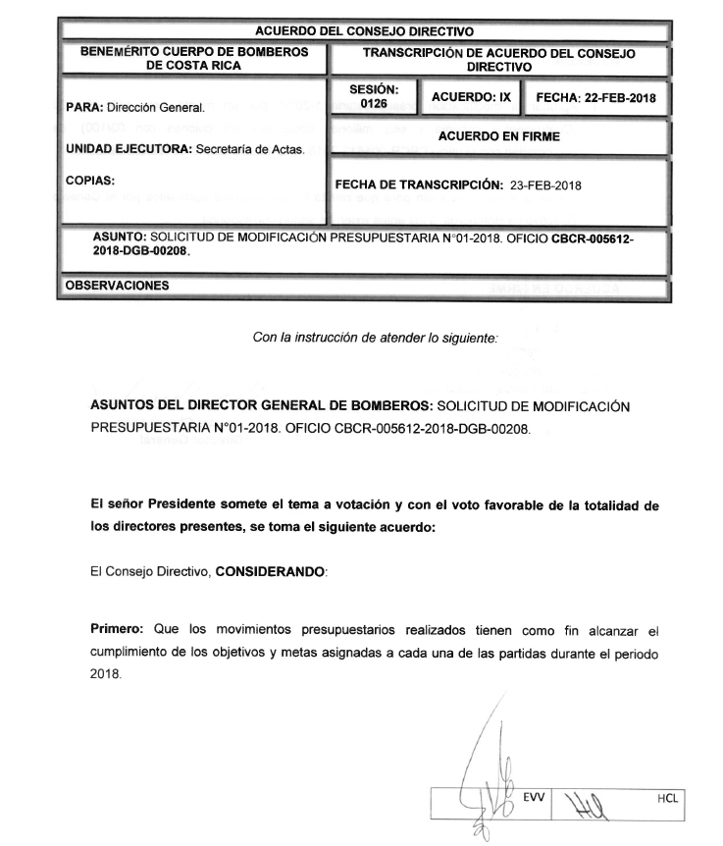
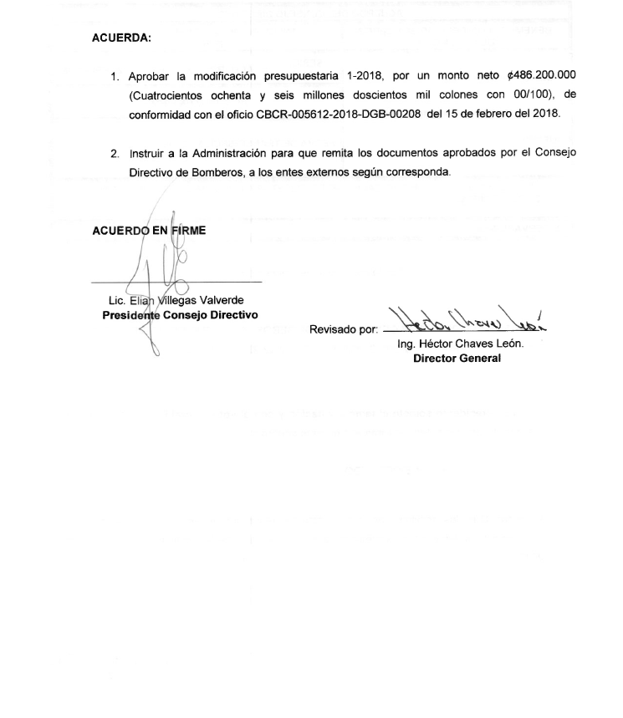

Conclusiones

- En términos generales se considera que el nivel de ejecución de egresos en el I trimestre es normal, de acuerdo al comportamiento que ha presentado el presupuesto de la Organización durante este mismo periodo en los dos últimos años, reflejando un promedio de ejecución del 17% en el trimestre.

- De igual manera se considera que el nivel de ejecución de ingresos corrientes en el I trimestre se encuentra dentro del promedio de ejecución de acuerdo al comportamiento que ha presentado la Organización durante este mismo periodo en los últimos dos años, reflejando un promedio de ejecución 61% en el trimestre.

- Se concluye que con base en el histórico de uso de las partidas de ingresos y de egresos, para el I trimestre 2018 no hay desviaciones significativas que impacten de manera negativa la ejecución proyectada. Con respecto a la partida “Bienes duraderos” el comportamiento se considera normal, ya que en la Organización la mayoría de las adquisiciones que se registran en este grupo se realizan por medio de contrataciones administrativas que conllevan un largo proceso de trámite y formalización, por lo que la ejecución se ve reflejada en los últimos trimestres del año.

